РУКОВОДСТВО ПОЛЬЗОВАТЕЛЯ
ПОРТАТИВНОЕ БАСКЕТБОЛЬНОЕ КОЛЬЦО S-024

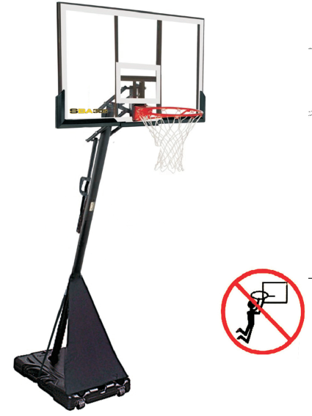

ВНИМАНИЕ:
НЕПРАВИЛЬНАЯ УСТАНОВКА И КАЧАНИЕ НА КОЛЬЦЕ МОГУТ ПРИВЕСТИ К СЕРЬЕЗНЫМ ТРАВМАМ ИЛИ СМЕРТИ

Примечание для пользователей:
- Все баскетбольные системы, включая торговые образцы, необходимо собирать и стабилизировать, согласно инструкции. Несоблюдение инструкций может привести к серьезным травмам.
- Обязательно ознакомьтесь со всеми предупреждениями и мерами предосторожности перед сборкой. Не оставляйте детей, играющих с установкой, без присмотра. Данную установку должны собирать трое взрослых людей!
- Благодарим за покупку одного из множества наших товаров. Мы уверены, что вы останетесь довольны своим выбором.

Перемещение системы
Владелец должен убедиться, что все игроки знают и соблюдают данные правила по безопасной эксплуатации установки.
Для обеспечения безопасности собирайте систему строго по инструкции. Осмотрите коробку и изучите содержимое всех упаковок деталей и/или дополнительные справочные материалы. Перед началом сборки прочтите инструкции и найдите все детали, используя идентификатор крепежа и список деталей, приведенные в данном документе. Правильная полноценная сборка, эксплуатация и надзор чрезвычайно необходимы для правильной работы и снижения риска несчастных случаев и травм. Если система не была собрана, не обслуживалась и не эксплуатировалась надлежащим образом, существует высокая вероятность серьезных травм.

- Систему должны перемещать, как минимум, трое взрослых людей, способных выдержать ее вес. Детям перемещать систему нельзя.
- Станьте напротив системы и тяните стойку вперед до тех пор, пока она не станет на колесики.
- Переместите баскетбольную систему в желаемое место.

ВНИМАНИЕ |  | РЕГУЛИРОВКА ВЫСОТЫ
Как показано на рисунке, потяните подъемную ручку в направлении ЕЕ, чтобы изменить высоту расположения кольца.
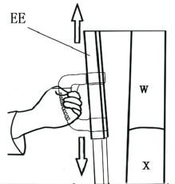
- Никогда не висите на кольце и не карабкайтесь на стойку, т.к. это может привести к травмам или повреждению имущества. Также не стоит закладывать мяч в корзину, т.к. она не предназначена для такого применения. Не позволяйте детям карабкаться на баскетбольную систему.
- Никогда не оставляйте систему в вертикальном положении, не заполнив основание.
- Регулярно проверяйте основание на момент протечек или раскручивания колпачка. Даже медленные протечки могут привести к неожиданному переворачиванию системы и повреждению напольного покрытия, если система используется в помещении.
- Хорошо закрепите секции стойки. Если этого не сделать, секции стойки могут рассоединиться во время игры или транспортировки системы.
- Перед каждым использование проверяйте все крепления.
- Климатическое воздействие, коррозия или ненадлежащее использование может привести к поломке системы.
- Данная система не предназначена для детей младше 3 лет.
- Все игроки должны использовать средства индивидуальной защиты во время игры.
 |  | ПЕРЕМЕЩЕНИЕ СИСТЕМЫ
- Установите баскетбольный щит в самое нижнее положение.
- Избегайте трения основания о пол при перемещении.
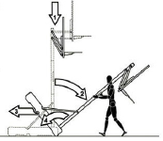
- Переместите баскетбольную систему в желаемое место, а затем медленно опустите ее.

Номер детали | Название и характеристики | Кол | Пометки
А1, А2, А3, А4 | М12*180ММ | 1 | Крепление подпорки щита (длинной)(Т) и наружной направляющей (ЕЕ)
В1, В2, В3, В4 | М12*180ММ | 1 | Крепление кулисы верхней секции стойки (Z) и подпорки щита (короткой)( S)
С1, С2, С3, С4, С5 | М12*180ММ | 2 | Крепление щита (СС) и подпорки щита (S)
D1, D2, D3 | М12*180ММ | 1 | Крепление кулисы верхней секции стойки (Z) и подпорки щита (длинной)(Т)
E1, E2 | М12*180ММ | 1 | Крепление большой пружины (НН) к центру подпорки щита (короткой)( S)
F1, F2, F3 | М10*100ММ | 2 | Крепление верхней секции стойки (W), средней секции стойки (Х) и нижней секции стойки (Y)
G1, G2, G3 | М10*100ММ | 1 | Крепление средней секции стойки (Х) и подпорки стойки (U1, U2, U3, U4)
H1, H2, H3 | М8*90ММ | 2 | Крепление кольца (АА) и щита (СС) с использованием малой пружины (R)
J1, J2, J3 | М8*100ММ | 2 | Крепление треугольного блока (Q) и средней секции стойки (Х)
K1-K4 | М10*100ММ | 1 | Крепление кулисы верхней секции стойки (Z) и верхней секции стойки (W)
L1, L2, L3 | М8*45ММ | 1 | Крепление треугольного блока (Q) и внутренней направляющей (FF)
M1, M2, M3 | М8*20ММ | 2 | Крепление кольца (АА) и щита (СС)
N1, N2 | М8*25ММ | 4 | Крепление средней секции стойки (Х) и подпорки стойки (U1, U2, U3, U4)
O1, O2 | М8*30ММ | 1 | Крепление основания (ВВ) и нижней секции стойки (Y)
M | Колесико | 2
N | Верхний колпачок стойки | 1
O | Колпачок отверстия для воды | 1
P | Сетка | 1
Q | Треугольный блок | 1
R | Малая пружина | 2
S | Подпорка щита (короткая) | 2
T | Подпорка щита (длинная) | 2
U | Подпорка стойки (U1, U2, U3, U4) | 4
V | Вал колеса | 1
W | Верхняя секция стойки | 1
X | Средняя секция стойки | 1
Y | Нижняя секция стойки | 1
Z | Кулиса верхней секции стойки | 1
AA | Кольцо | 1
BB | Основание | 1
CC | Щит | 1
DD | Защитная прокладка | 1
EE | Наружная направляющая | 1
FF | Внутренняя направляющая | 1
GG | Кронштейн колеса | 2
HH | Большая пружина | 2

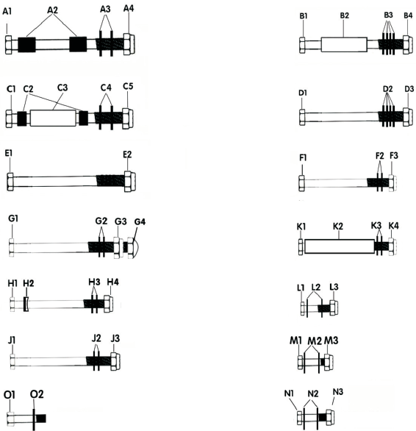
1 шт М12х180мм

1 шт М12х180мм

2 шт М10х100мм

1 шт М10х100мм

1 шт М8х45мм

2 шт М8х20мм

4 шт М8х25мм
1 шт

2 шт

1 шт

1 шт

2 шт

2 шт

1 шт М8х30мм
М12х180мм

М12х180мм

М12х180мм

М10х120мм

М8х90мм

М8х100мм

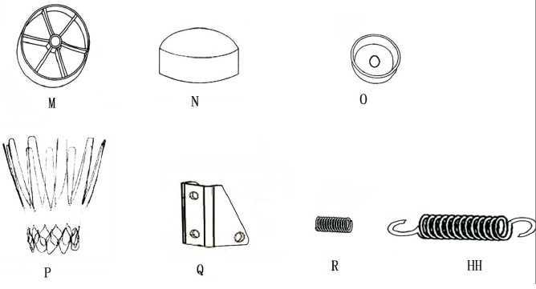
1 шт 1 шт 2 шт 2 шт
2 шт 1 шт 1 шт

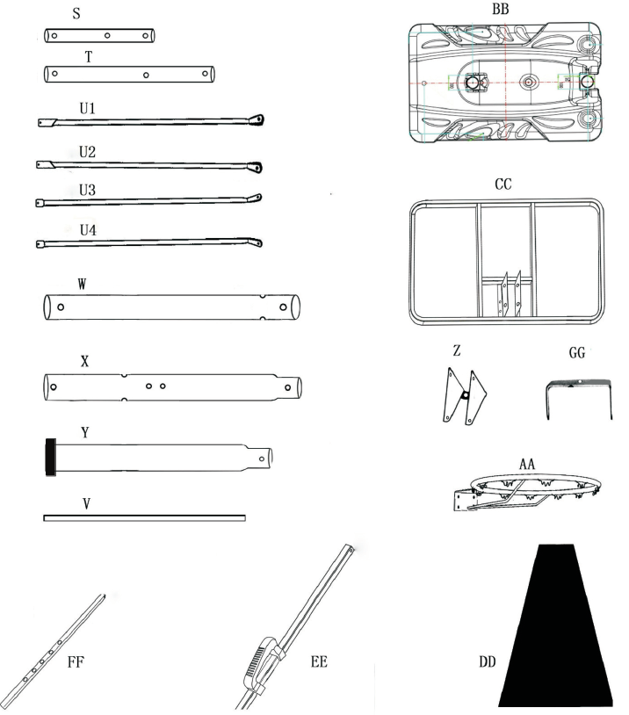
2 шт

2 шт 1 шт

1 шт

1 шт

1 шт

1 шт 1 шт

1 шт

1 шт 1 шт 2 шт

1 шт
1 шт
1 шт

1 шт 1 шт 1 шт

Как показано на рисунке, соедините верхнюю (W), среднюю (Х) и нижнюю (Y) секции стойки. Обратите внимание на направление секций. Отверстия в нижней части соединителей должны накладываться друг на друга, чтобы упростить дальнейшую установку болтов.
Как показано на рисунке, если на стуке секций стойки образовались вмятины или деформация, 3-4 раза ударьте нижней частью стойки по куску древесины или картона
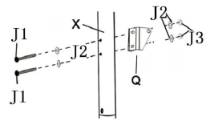
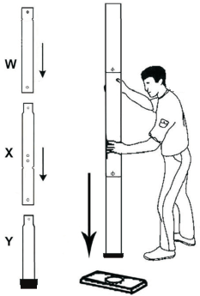
Установите треугольный блок (Q) на среднюю секцию стойки (Х) с помощью болтов (J1), ( J2), ( J3).
Соедините верхнюю (W), среднюю (Х) и нижнюю (Y) секции стойки с помощью болтов (F1, F2, F3)  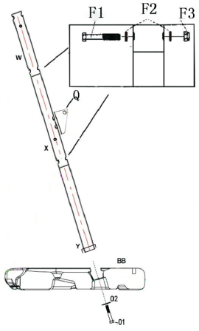  Как показано на рисунке, установите нижнюю секцию стойки (Y) на основание (ВВ) с помощью болтов (О1, О2), убедитесь, что треугольный блок (Q) смотрит назад после установки. | 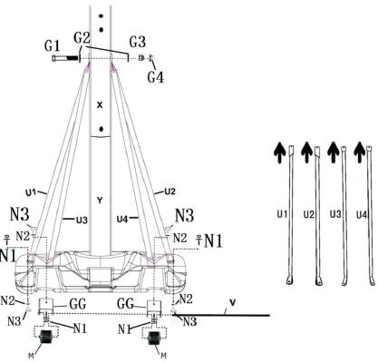  1. Как показано на рисунке, закрепите подпорки стойки (U1, U2, U3, U4) на средней секции стойки (Х) с помощью болтов (G1, G2, G3), верхний конец (U1, U2) должен находиться внутри (U3, U4) рядом со средней секцией (Х).  2. Как показано на рисунке ниже, вставьте вал колеса (V) в колесико (М), основание (ВВ) и кронштейн колеса (GG) друг за другом.  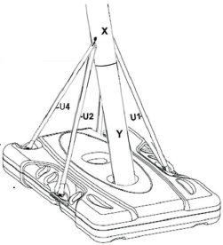  3. Как показано на рисунке, закрепите подпорки стойки (U1, U2, U3, U4) на основании с помощью болтов (N1, N2, N3, N4). Обратите внимание на то, что подпорки стойки (U1, U2) закреплены с двух сторон основания (ВВ), а кронштейн колеса (GG) должен быть закреплен на нижней части подпорки стойки (U3, U4).
1. Как показано на рисунке, закрепите кольцо (АА) на щите (СС) с помощью болтов (Н1, Н2, Н3) и (М1, М2, М3). Обратите снимание, что в верхних отверстиях кольца (АА) необходимо вставить две малые пружины (R) с помощью болтов (Н1, Н2, Н3, Н4)
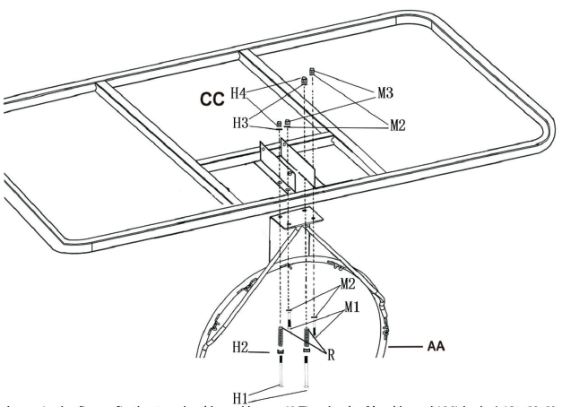
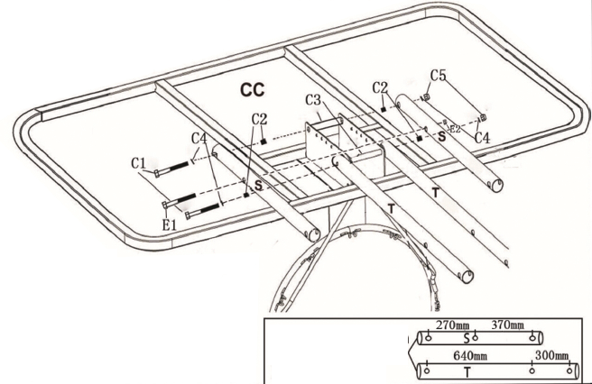
2. Как показано на рисунке, установите 4 подпорки щита (S, T) на щит (СС) с помощью болтов (С1, С2, С3, С4, С5). Обратите внимание на расположение втулки (С3). Вставьте болты (Е1, Е2) в отверстие по центру подпорки щита (короткой) (S), чтобы произвести следующий шаг по закреплению большой пружины (НН).

Примечание:
Размер отверстий внизу поможет вам понять, какой конец подпорки щита (S, T) необходимо устанавливать в задней части щита (СС).
Закрепите этот конец на задней стенке щита (СС)

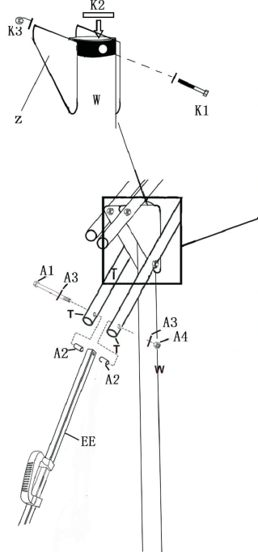
Как показано на рисунке, установите кулису (Z) на верхний конец стойки (W) с помощью болтов (К1, К2, К3, К4). Втулку (К2) необходимо вставить в боковую сторону стойки с помощью болта (К1), чтобы избежать его деформации. Не затягивайте болт (К1) слишком туго до установки подпорки щита (S, T).
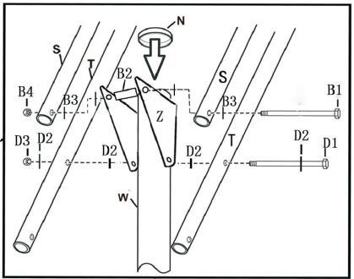
Как показано на рисунке выше, закрепите подпорки щита (S, T) на кулисе верхнего сегмента стойки (Z) с помощью болтов (В1, В2, В3, В4) (D1, D2, D3). Втулку (В2) необходимо вставить в кулису (Z) с помощью болта (В1), чтобы избежать деформации кулисы (Z). В конце установите колпачок на верхний сегмент стойки (W)

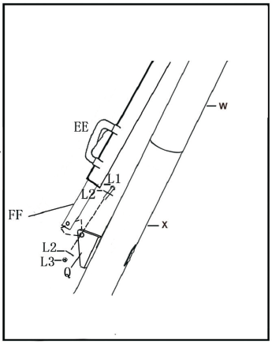

1. Как показано на рисунке выше, закрепите верхнюю часть наружной направляющей (ЕЕ) на подпорке щита (длинной) (Т) с помощью болта (А1, А2, А3, А4). Втулка А2 должна находиться между подпоркой щита (длинной) (Т) и наружной направляющей (ЕЕ).

2. Как показано на рисунке справа, закрепите внутреннюю направляющую (FF) на треугольном блоке (Q) с помощью болтов (L1, L2, L3)

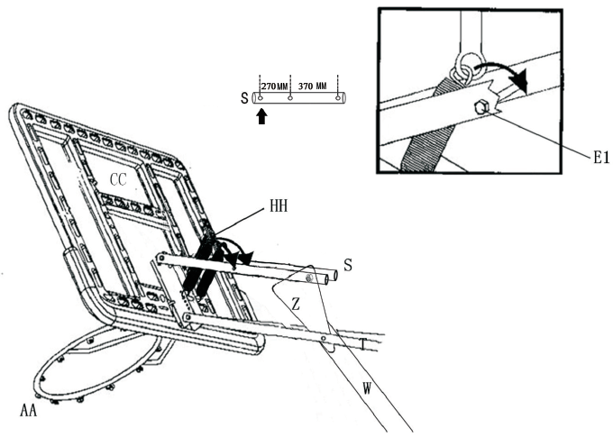

конец смотрит на щит

Как показано на рисунке, зацепите другой конец большой пружины (НН) за болт (Е1) с помощью ключа.

Как показано на рисунке, зацепите 2 большие пружины (НН) за четвертое отверстие на подпорке щита.

Как показано на рисунке, закрепите сетку (Р) на кольце (АА)

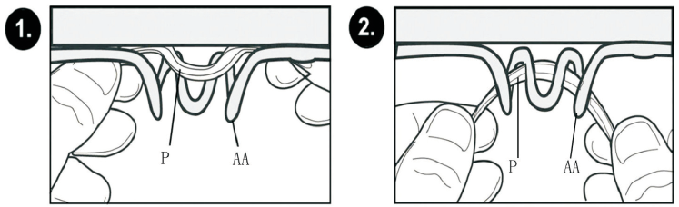

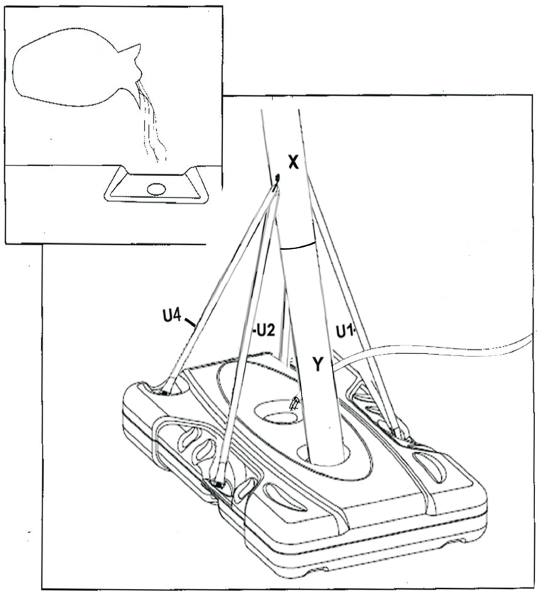
150 кг вода
Песок
200 кг

В целях безопасности рекомендуется заполнять емкость основания песком, а не водой. При возникновении даже небольшой протечки вода может вытекать незаметно, из-за чего система может упасть и нанести травмы и/или привести к смерти и порче имущества. Устанавливайте основание только на ровной поверхности, вдали от острых предметов, которые могут ее проколоть.

